PROJETO DE LEI Nº /2023

Denomina a sala de recepção do prédio anexo da Sede do Poder Legislativo.

A Câmara Municipal de Conceição do Coité, decreta:

Art.1º - Fica denominada de Vereadora Maria Oliveira Moraes, a sala de recepção do prédio anexo da sede do poder legislativo de Conceição do Coité.
Art.2º- Esta Lei entra em vigor na data de sua publicação.

Sala das Sessões, Conceição do Coité, 06 de novembro de 2023.

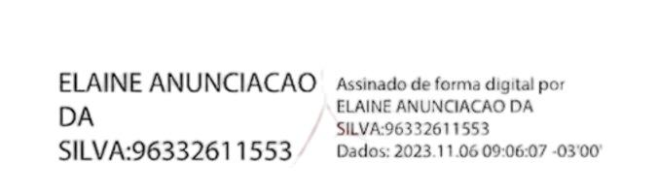
Vereadora Professora Elaine
PCdoB

JUSTIFICATIVA

Maria Oliveira Moraes foi Vereadora deste Município no período de 01/01/1971 à 31/12/1973.
Sendo uma mulher comprometida em várias frentes do seu tempo por uma sociedade mais igualitária, acolhedora e dos direitos para todos e todas.
Dessa forma, contamos com o apoio de todos para a aprovação deste Projeto de Lei.

Sala das Sessões, Conceição do Coité, 06 de novembro de 2023.

Vereadora Professora Elaine
PCdoB

